SEGUNDA TAREA DE PROG. BASICA

EJERCICIO 1

**CUADRADO**

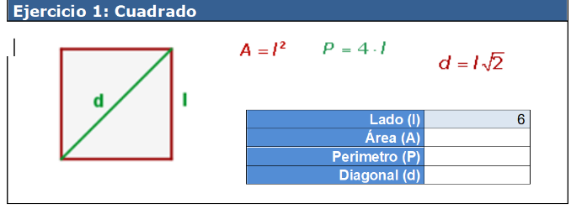

**#include <stdio.h>**

**#include <cmath>**

**using namespace std;**

**int main(){**

**float a,p,d,l;**

**printf("ingrese el lado del cuadrado: ");**

**scanf ("%f",&l);**

**a = pow(l, 2);**

**p = 4*l;**

**d =l*sqrt(2);**

**printf("El área del cuadrado es %.2f\n", a);**

**printf("El perimetro del cuadrado es %.2f\n", p);**

**printf("La diagonal del cuadrado es %.4f\n",d);**

**return 0;**

**}**

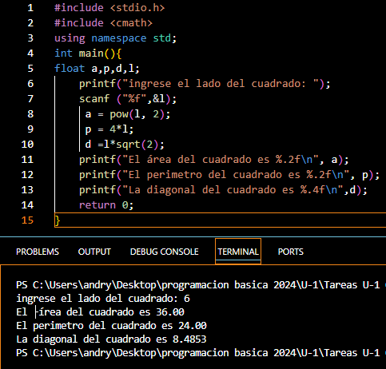

EJERCICIO2

**RECTANGULO**

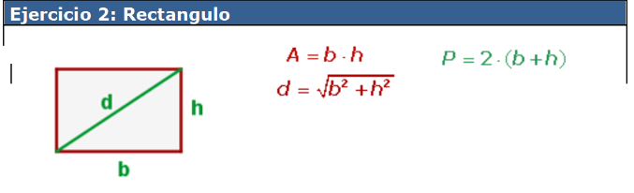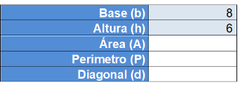

**#include <stdio.h>**

**#include <cmath>**

**using namespace std;**

**int main(){**

**float a,p,d,b,h;**

**printf("ingrese la base del rectangulo: ");**

**scanf ("%f",&b);**

**printf("ingrese la altura del rectangulo: ");**

**scanf("%f" ,&h);**

**a = b*h;**

**p = 2*(b+h);**

**d =sqrt(pow(b,2)+pow(h,2));**

**printf("El area del rectangulo es %.2f\n", a);**

**printf("El perimetro del rectangulo es %.2f\n", p);**

**printf("La diagonal del rectangulo es %.2f\n",d);**

**return 0;**

**}**

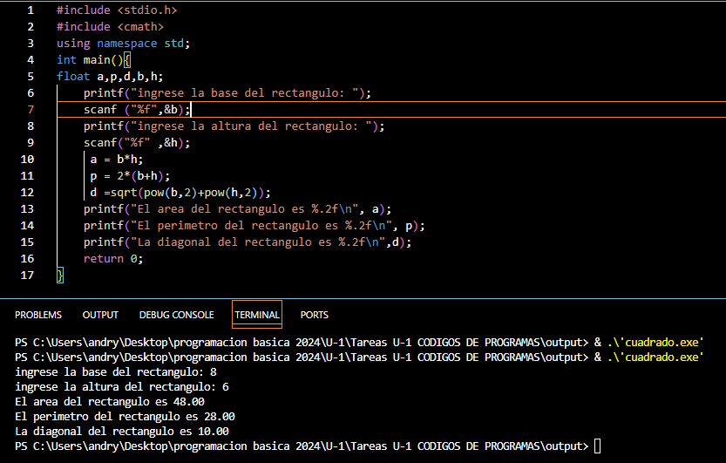

Ejercicio 3

**ROMBO**

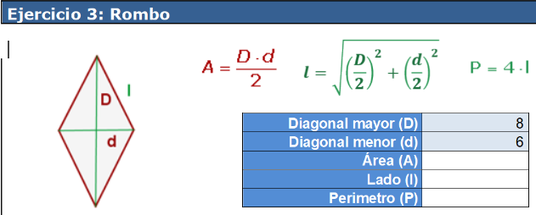

#include <stdio.h>

#include <cmath>

using namespace std;

int main(){

float a,l,p,d,D;

printf("ingrese la diagonal mayor del rombo: ");

scanf ("%f",&D);

printf("ingrese la diagonal menor del rombo: ");

scanf("%f" ,&d);

a = (D*d)/2;

l =sqrt(pow((D/2),2)+pow((d/2),2));

p = 4*l;

printf("El area del rombo es %.2f\n", a);

printf("El lado del rombo es %.2f\n",l);

printf("El perimetro del rombo es %.2f\n", p);

return 0;

}

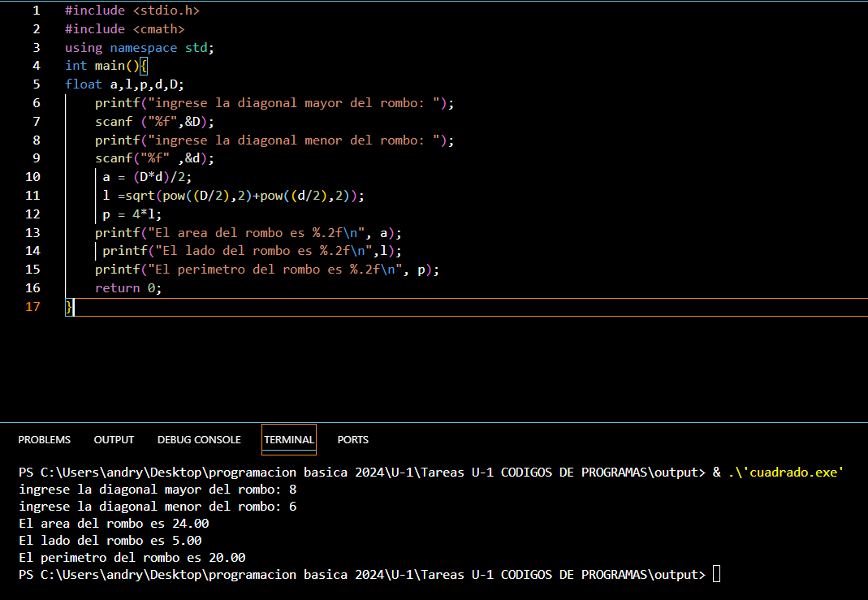

EJERCICIO 3

**TRAPECIO**

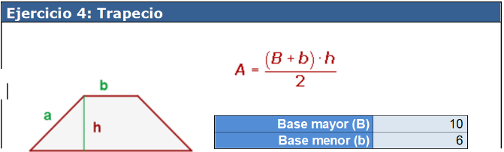

#include <stdio.h>

#include <cmath>

using namespace std;

int main(){

float a,h,b,B;

printf("ingrese la Base mayor del rombo: ");

scanf ("%f",&B);

printf("ingrese la Base menor del rombo: ");

scanf("%f" ,&b);

printf("ingrese la altura del trapecio: ");

scanf("%f" ,&h);

a = (B+b)*h/2;

printf("El area del trapecio es %.2f\n", a);

return 0;

}

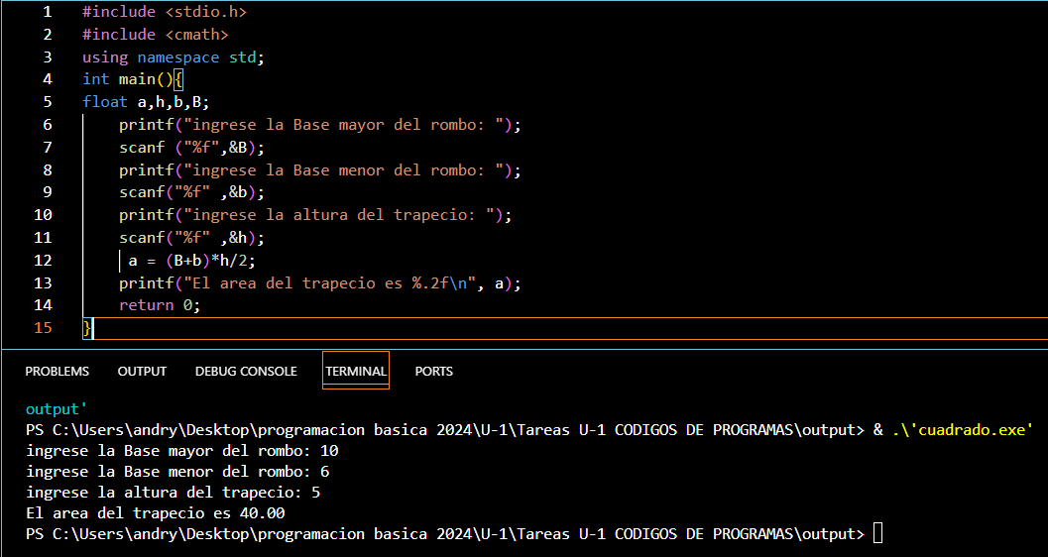

EJERCICIO 5

**TRIANGULO**

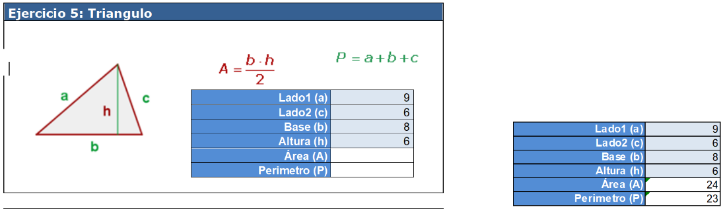

#include <stdio.h>

#include <cmath>

using namespace std;

int main(){

float a,p,h,b,l1,l2;

printf("ingrese el lado 1 del triangulo: ");

scanf ("%f",&l1);

printf("ingrese el lado 2 del triangulo: ");

scanf("%f" ,&l2);

printf("ingrese la base del triangulo: ");

scanf("%f" ,&b);

printf("ingrese la altura del triangulo: ");

scanf("%f" ,&h);

a =b*h/2;

p =l1+l2+b;

printf("El area del triangulo es %.2f\n", a);

printf("El perimetro del triangulo es %.2f\n", p);

return 0;

}

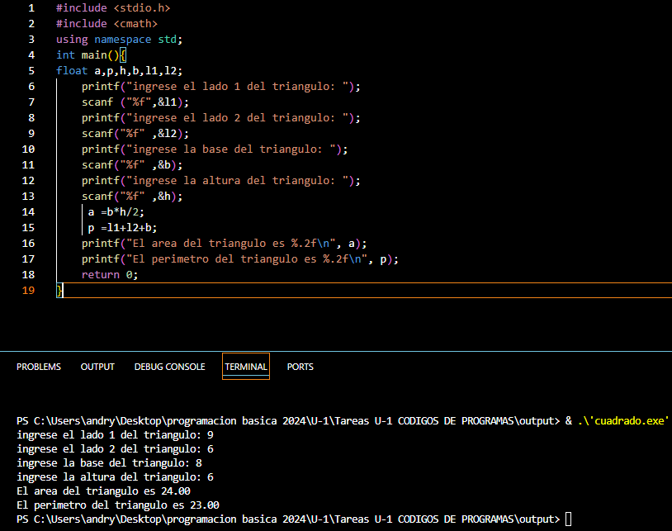

EJERCICIO 6

**TRIANGULO INSCRITO**

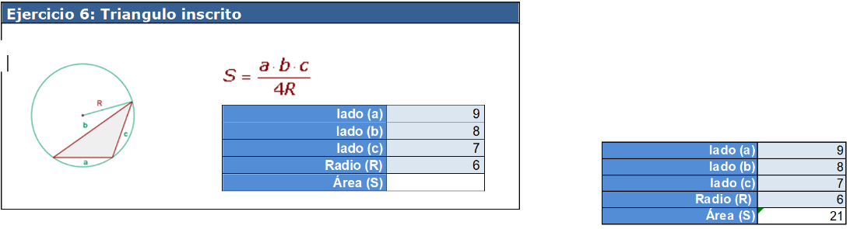

#include <stdio.h>

#include <cmath>

using namespace std;

int main(){

float l1,l2,l3,r,a;

printf("ingrese el lado 1 del triangulo inscrito: ");

scanf ("%f",&l1);

printf("ingrese el lado 2 del triangulo inscrito: ");

scanf("%f" ,&l2);

printf("ingrese el lado 3 del triangulo inscrito: ");

scanf("%f" ,&l3);

printf("ingrese el radio del triangulo inscrito: ");

scanf("%f" ,&r);

a =l1*l2*l3/(4*r);

printf("El area del triangulo inscrito es %.2f\n", a);

return 0;

}

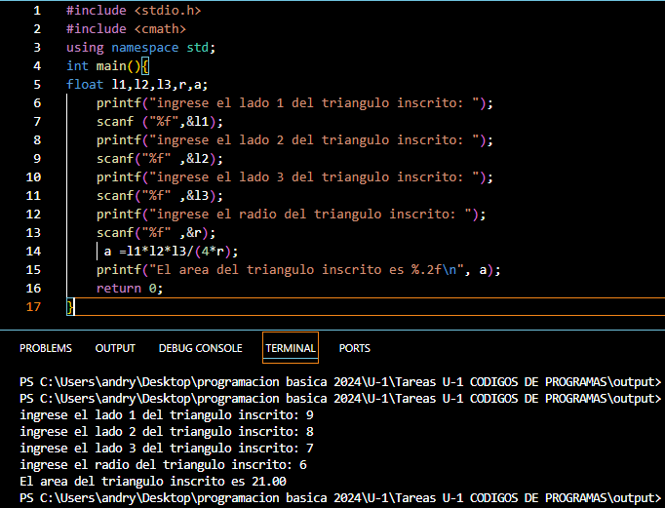

EJERCICIO 7

**TRIANGULO CIRCUNSCRITO**

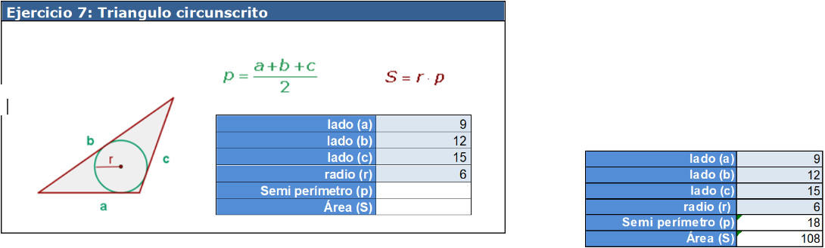

#include <stdio.h>

#include <cmath>

using namespace std;

int main(){

float l1,l2,l3,r,a,Sp;

printf("ingrese el lado 1 del triangulo circunscrito: ");

scanf ("%f",&l1);

printf("ingrese el lado 2 del triangulo circunscrito: ");

scanf("%f" ,&l2);

printf("ingrese el lado 3 del triangulo circunscrito: ");

scanf("%f" ,&l3);

printf("ingrese el radio del triangulo circunscrito: ");

scanf("%f" ,&r);

Sp = (l1+l2+l3)/2;

a =r*Sp;

printf("El area del triangulo circunscrito es %.2f\n", a);

printf("El semiperimetro del triangulo circunscrito es %.2f\n", Sp);

return 0;

}

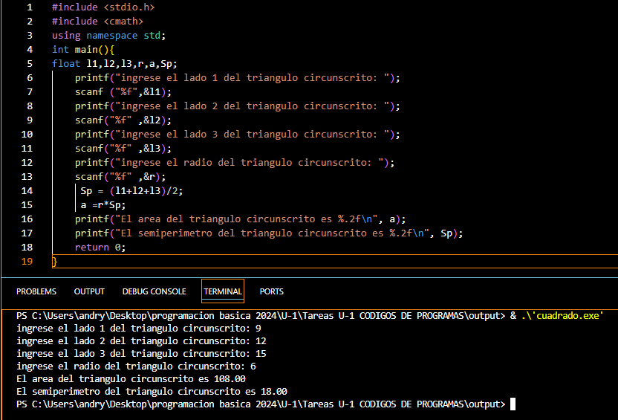

EJERCICIO 8

**TRIANGULO , FORMULA DE HERON**

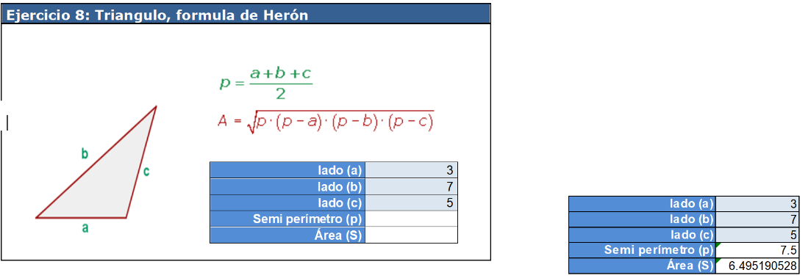

#include <stdio.h>

#include <cmath>

using namespace std;

int main(){

float l1,l2,l3,a,Sp;

printf("ingrese el lado 1 del triangulo: ");

scanf ("%f",&l1);

printf("ingrese el lado 2 del triangulo: ");

scanf("%f" ,&l2);

printf("ingrese el lado 3 del triangulo: ");

scanf("%f" ,&l3);

Sp = (l1+l2+l3)/2;

a =sqrt(Sp*(Sp-l1)(Sp-l2)(Sp-l3));

printf("El semiperimetro del triangulo es %.1f\n", Sp);

printf("El area del triangulo es %.9f\n", a);

return 0;

}

